КОНКУРСНА ДОКУМЕНТАЦІЯ  
до конкурсу на укладення угоди про розподіл вуглеводнів, які видобуватимуться у межах ділянки Свічанська  
відповідно до постанови Кабінету Міністрів України   
від 13.08.2025 року № 982

Україна, Київ, 2025 рік

ЗМІСТ

|  |  |  |
| --- | --- | --- |
| 1. | Предмет та мета проведення конкурсу | 3 |
| 2. | Умови конкурсу | 3 |
| 3. | Учасники конкурсу | 7 |
| 4. | Заява на участь у конкурсі, зміст, вимоги щодо оформлення | 8 |
| 5. | Порядок подачі та розгляду заяв | 11 |
| 6. | Загальна характеристика ділянки, географічні координати | 16 |
| 7. | Картографічні матеріали щодо ділянки | 27 |
| 8. | Опис геологічної інформації | 34 |
| 9. | Копія оголошення про проведення конкурсу | 38 |

1. Предмет та мета проведення конкурсу
   1. Відповідно до статті 7 Закону України «Про угоди про розподіл продукції» та постанови Кабінету Міністрів України від 13 серпня 2025 року №982 оголошується конкурс на укладення угоди про розподіл вуглеводнів, які видобуватимуться у межах ділянки Свічанська, розташованої в межах Дрогобицького, Стрийського та Самбірського районів Львівської області, Верховинського, Калуського, Івано-Франківського, Надвірнянського районів Івано-Франківської області, Вижницького району Чернівецької області., загальною площею 872,64 кв. кілометра.
   2. Конкурс проводиться з метою визначення переможця – потенційного інвестора для реалізації за власні кошти проекту пошуку та видобутку вуглеводнів у межах ділянки Свічанська на умовах угоди про розподіл продукції, що укладається між переможцем конкурсу та державою Україна в особі Кабінету Міністрів України в порядку, строки та відповідно до вимог статей 7-15 Закону України «Про угоди про розподіл продукції».
2. Умови конкурсу
   1. Переможцю конкурсу надається право на укладення угоди про розподіл продукції щодо ділянки Свічанська (надалі також «ділянка») з метою геологічного вивчення, в тому числі дослідно-промислової розробки, з подальшим видобуванням горючих корисних копалин (газу природного, газу сланцевих товщ, газу центрально-басейнового типу, газу (метану) вугільних родовищ, газу, розчиненого у нафті, газу колекторів щільних порід, нафти, конденсату) (разом – вуглеводнів), та виконання робіт, передбачених угодо про розподіл продукції, строком на 50 років з можливістю продовження строку в порядку, встановленому Законом України “Про угоди про розподіл продукції”.
   2. Враховуючи План пріоритетних дій Уряду на 2025 рік умовами конкурсу визначаються наступні вимоги, а саме переможець конкурсу повинен забезпечити проведення таких робіт:
      1. електрометрію і гравіметрію всієї ділянки, за виключенням ділянок, на яких виконано тривимірне сейсмічне дослідження, та ділянок, де проведення геологорозвідувальних робіт заборонено згідно із законодавством України;
      2. геологічне вивчення надр на ділянці (протягом п’яти років):

здійснення тривимірного сейсмічного дослідження протягом першого етапу геологорозвідувальних робіт не менш як на 300 кв. кілометрів;

буріння не менше двох пошукових/розвідувальних свердловин;

буріння не менше двох свердловин для вивчення глибинної геологічної будови і порівняльної оцінки перспектив нафтогазоносності можливих зон нафтогазонакопичення, виявлення найперспективнійших районів для детальних геологічних робіт, а також для отримання необхідних відомостей про геолого-геофізичну характеристику розрізу відкладів з метою уточнення результатів сейсмічних та інших досліджень;

* + 1. у разі відкриття родовища вуглеводнів подання Державній комісії по запасах корисних копалин в установленому порядку матеріалів щодо оцінки запасів вуглеводнів для затвердження таких запасів;
    2. у разі прийняття інвестором рішення щодо переходу до етапу промислової розробки облаштування родовища (родовищ), буріння експлуатаційних свердловин та промислова розробка покладів вуглеводнів;
    3. оцінку впливу на довкілля планованої діяльності, яка підлягає оцінці впливу на довкілля відповідно до Закону України “Про оцінку впливу на довкілля”, та вимог статті 11 Закону України “Про угоди про розподіл продукції”.
    4. складення звіту за результатами геологічного вивчення ділянки та подання його в установленому порядку Державному науково-виробничому підприємству “Державний інформаційний геологічний фонд України” для використання та оприлюднення в межах законодавства;
  1. Після укладення угоди про розподіл продукції для інвестора встановлюються наступні зобов’язання:
     1. здійснювати пошук, оцінку та видобуток вуглеводнів, а також виконувати будь-які інші роботи, передбачені угодою, відповідно до узгоджених сторонами програм робіт на ділянці надр, планів та кошторисів, які розробляються та затверджуються у порядку, визначеному угодою;
     2. доставляти вироблену продукцію у пункт виміру;
     3. здійснювати інвестиції у розмірі не меншому, ніж буде визначено за результатами конкурсу та відповідно до угоди;
     4. повернути після закінчення окремих етапів робіт частини ділянки, якщо за результатами проведених робіт вони будуть визначені інвестором неперспективними для подальшого проведення геологорозвідувальних (зокрема дослідно-промислових) робіт та/або промислової розробки;
     5. подавати Державному науково-виробничому підприємству “Державний інформаційний геологічний фонд України” геологічну, геофізичну, техніко-економічну та іншу інформацію, а також зразки гірських порід, отриманих під час виконання відповідних робіт;
     6. дотримуватися вимог законодавства, зокрема про працю, надра та охорону навколишнього природного середовища, виконувати взяті на себе зобов’язання за угодою;
     7. надавати перевагу товарам, роботам і послугам українського походження за рівних умов стосовно ціни, строку виконання, якості та відповідності міжнародним стандартам;
     8. приймати на роботу працівників для зазначених в угоді потреб переважно з числа громадян України;
     9. зареєструвати своє постійне представництво на території України, якщо він є інвестором за двосторонньою угодою або інвестором-оператором за багатосторонньою угодою та нерезидентом України, протягом трьох місяців з дати укладення угоди;
     10. не пропонувати до продажу свою частину прибуткової продукції певним особам відповідно до критеріїв, посилання на які та/або перелік яких буде безальтернативно включено в угоду про розподіл продукції за пропозицією та в редакції держави (підсанкційні особи, особи з певних юрисдикцій тощо);
     11. повідомляти визначеним в угоді про розподіл продукції особам про прийняте ним рішення щодо пошуку покупців для потенційної можливості продажу його частини прибуткової продукції на ринкових умовах про можливість викупу. Особливості здійснення такого повідомлення та порядок узгодження з інвестором умов викупу прибуткової продукції інвестора на ринкових умовах буде безальтернативно включено в угоду про розподіл продукції за пропозицією та в редакції держави (адресати, строки, мінімально-достатній зміст тощо);
     12. не укладати з третіми особами угоди про продаж своєї частини прибуткової продукції на суттєво вигідніших економічних або фінансових умовах щодо подібного обсягу та якості продукції протягом щонайменше шести місяців з дати отримання повідомлення про рішення скористатись правом на викуп. Особливості буде безальтернативно включено в угоду про розподіл продукції за пропозицією та в редакції держави;
     13. повідомляти визначеним в угоді про розподіл продукції особам про прийняте інвестором рішення щодо залучення інвестицій (капіталу) для виконання угоди про розподіл продукції та бажані умови залучення інвестицій (капіталу). Особливості здійснення такого повідомлення та порядок узгодження з інвестором умов залучення інвестицій (капіталу) буде безальтернативно включено в угоду про розподіл продукції за пропозицією та в редакції держави;
     14. не укладати з третіми особами угоди про залучення інвестицій (капіталу) на суттєво вигідніших економічних або фінансових умовах ніж ті, які були повідомлені визначеним в угоді про розподіл продукції особам протягом щонайменше шести місяців з дати отримання інвестором від таких осіб відповіді про відмову від надання інвестицій (капіталу) на повідомлених інвестором умовах.
  2. Мінімальний обсяг інвестицій, що мають бути здійснені протягом першого етапу геологорозвідувальних робіт, визначається за результатами конкурсу та повинен бути не менше ніж 1 000 000 000 (один мільярд) гривень.
  3. Обсяг загальних інвестицій, у тому числі тих, що необхідні для забезпечення промислової розробки, визначається за результатами конкурсу.
  4. Уся вироблена продукція до моменту розподілу між державою та інвестором належить державі. Максимальна частина компенсаційної продукції, за рахунок якої інвестору буде компенсовано його витрати, становить 55 відсотків загального обсягу виробленої продукції до повного відшкодування витрат інвестора.
  5. Частка держави у прибутковій продукції повинна становити:

у разі перевищення облікових витрат, що підлягають відшкодуванню, над граничною величиною компенсаційної продукції — 35 відсотків державі та 65 відсотків інвестору;

у разі перевищення граничної величини компенсаційної продукції над обліковими витратами, що підлягають відшкодуванню у податковому періоді, — 65 відсотків державі та 35 відсотків інвестору.

* 1. Угода про розподіл продукції укладається строком на 50 років з дня її підписання, якщо інше не буде погоджено сторонами, має відповідати вимогам законодавства України та містити перелік видів діяльності інвестора та програму обов'язкових робіт із визначенням строків виконання, обсягів і видів фінансування, технологічного обладнання та інших показників, що не можуть бути нижчими від запропонованих переможцем у заяві на участь у конкурсі, зокрема, але не виключно, в Угоді передбачаються такі особливі умови: щорічне декларування видобувних характеристик; дотримання порядку користування геологічною, геофізичною та іншою інформацією; порядок і особливості обліку витрат на промислові та технологічні потреби; визначення порядку і строків оцінки рівня забруднення навколишнього природного середовища в районі ділянки на момент укладення угоди; визначення обсягу та строків здійснення заходів з охорони надр та навколишнього природного середовища, їх фінансування; визначення порядку узгодження та затвердження програм робіт на ділянці надр; умови відповідального зберігання державної частки видобутих вуглеводнів до передачі їх державі; умови страхування майнових ризиків, зокрема втрати видобутих вуглеводнів внаслідок стихійного лиха; умови виключного ризику під час розробки родовищ.

Держава має право відмовитися від виконання угоди (припинити дію угоди) і вимагати відшкодування збитків у порядку, передбаченому статтею 31 Закону України “Про угоди про розподіл продукції”, якщо інвестор не приступить до виконання угоди в передбачені нею строки.

1. Учасники конкурсу
   1. Участь у конкурсі можуть брати громадяни України, іноземці, особи без громадянства, юридичні особи України або інших держав, об’єднання юридичних осіб, утворені в Україні чи за її межами, особи, що діють окремо чи спільно, які мають відповідні фінансово-економічні та технічні ресурси або досвід чи кваліфікацію з видобутку вуглеводнів, крім:

1) фізичних осіб, які є громадянами та/або резидентами держави, що здійснює збройну агресію проти України, та/або держави (юрисдикції), внесеної до переліку держав (юрисдикцій), що не виконують чи неналежним чином виконують рекомендації міжнародних, міжурядових організацій, задіяних у сфері боротьби з легалізацією (відмиванням) доходів, одержаних злочинним шляхом, або фінансуванням тероризму чи фінансуванням розповсюдження зброї масового знищення;

2) юридичних осіб, зареєстрованих у державі, що здійснює збройну агресію проти України, та/або державі (юрисдикції), внесеній до переліку держав (юрисдикцій), що не виконують чи неналежним чином виконують рекомендації міжнародних, міжурядових організацій, задіяних у сфері боротьби з легалізацією (відмиванням) доходів, одержаних злочинним шляхом, або фінансуванням тероризму чи фінансуванням розповсюдження зброї масового знищення, та/або кінцевими бенефіціарними власниками яких є громадяни та/або резиденти такої держави;

3) юридичних осіб, учасники (засновники, акціонери) яких зареєстровані у державі, що здійснює збройну агресію проти України, та/або державі (юрисдикції), внесеної до переліку держав (юрисдикцій), що не виконують чи неналежним чином виконують рекомендації міжнародних, міжурядових організацій, задіяних у сфері боротьби з легалізацією (відмиванням) доходів, одержаних злочинним шляхом, або фінансуванням тероризму чи фінансуванням розповсюдження зброї масового знищення;

4) фізичних осіб або юридичних осіб, які та/або кінцеві бенефіціарні власники яких включені до переліку осіб, щодо яких застосовано спеціальні економічні та інші обмежувальні заходи (санкції) відповідно до Закону України “Про санкції”, та/або до переліку осіб, пов’язаних з провадженням терористичної діяльності або щодо яких застосовано міжнародні санкції.

У конкурсі можуть брати спільну участь дві або більше юридичних осіб (об’єднання юридичних осіб).

З метою сприяння добросовісній конкуренції до участі в конкурсі не допускаються особи, які мають спеціальні дозволи на користування надрами і не виконують належним чином обов’язки надрокористувача, зокрема програми робіт на ділянці надр, та інші обов’язки.

1. Заява на участь у конкурсі, зміст, вимоги щодо оформлення
   1. Для участі в конкурсі учасник (учасники) подає відповідну заяву в довільній формі, яка повинна містити:
      1. відомості про учасника (прізвище (за наявності), власне ім’я, по батькові (за наявності), громадянство, місце проживання, фах — для фізичної особи; найменування юридичної особи чи об’єднання юридичних осіб, адреса їх місцезнаходження, назва держави, за законами якої зареєстровано юридичну особу чи об’єднання юридичних осіб, основний вид діяльності, передбачений установчими документами, розмір статутного капіталу), підтверджені документально;
      2. коротку інформацію про досвід роботи в галузі використання надр, а також відомості про технічні і фінансові можливості для виконання робіт та про технології, що будуть застосовані під час користування надрами, підтверджені документально;
      3. програму робіт на ділянці надр, зокрема з виконання основних умов конкурсу, із зазначенням заходів, спрямованих на охорону надр і навколишнього природного середовища, а також строків початку та закінчення робіт, визначених пунктом 2.2 цієї конкурсної документації;
      4. розміри та види інвестування;
      5. пропозиції щодо розподілу видобутої продукції (можуть подаватись пропозиції, в яких частка Держави більша ніж передбачено умовами конкурсу, затверджених постановою Кабінету Міністрів України від 13 серпня 2025 № 982;
      6. зобов’язання щодо навчання персоналу та використання продукції, товарів, робіт і послуг українського походження за рівних умов стосовно ціни, строку виконання, якості, відповідності міжнародним стандартам;
      7. програму соціального розвитку;
      8. інформацію про оптимальні економічні, технологічні, природоохоронні та інші заходи щодо раціонального використання надр, зокрема про: 1) заходи щодо найшвидшого початку промислового видобутку вуглеводнів та досягнення максимальних обсягів видобутку вуглеводнів; 2) використання новітніх, екологічно безпечних технологій, обладнання, передових технічних розробок для забезпечення ефективного пошуку та видобутку вуглеводнів; 3) технологічні рішення та заходи, які передбачається здійснювати для захисту атмосферного повітря та запобігання викидам парникових газів.
      9. додаткові пропозиції щодо виконання умов конкурсу.
   2. До заяви додаються такі документи:
      1. для фізичної особи — засвідчені в установленому порядку копії паспорта, документа, виданого контролюючим органом, що підтверджує реєстрацію у Державному реєстрі фізичних осіб — платників податків (для фізичних осіб, які через свої релігійні переконання відмовляються від прийняття реєстраційного номера облікової картки платника податків та офіційно повідомили про це відповідному контролюючому органу і мають відмітку або запис у паспорті, — копію паспорта громадянина України у формі книжечки, в якому проставлено відмітку про відмову від прийняття реєстраційного номера облікової картки платника податків, чи паспорта у формі картки із записом про відмову від прийняття реєстраційного номера облікової картки платника податків в електронному безконтактному носії);
      2. для юридичної особи:

засвідчені в установленому порядку копії документів про державну реєстрацію (код згідно з ЄДРПОУ) та установчих документів — засновницького договору, статуту тощо;

засвідчений в установленому порядку документ, що підтверджує обсяги сплати внесків до статутного капіталу;

відомості про:

склад учасників (для акціонерних товариств — власників значних пакетів акцій) та їх частки у статутному капіталі;

кінцевих бенефіціарних власників юридичної особи;

інформація про громадянина України як кінцевого бенефіціарного власника юридичної особи;

структура власності за формою та змістом, визначеними відповідно до норм Закону України “Про запобігання та протидію легалізації (відмиванню) доходів, одержаних злочинним шляхом, фінансуванню тероризму та фінансуванню розповсюдження зброї масового знищення”;

документи, що підтверджують наявність необхідних фінансових та технічних ресурсів з розробки ділянок надр (родовищ корисних копалин);

відомості про основні види діяльності, кількість працюючих, досвід роботи у сфері надрокористування, зокрема досвід робіт з розвідки та/або видобування горючих корисних копалин (газу природного, нафти, конденсату), із зазначенням назв ділянок надр, видів та результатів робіт, застосованих технологій, виробничих потужностей;

копія документа про результати останньої аудиторської перевірки;

засвідчена належним чином уповноваженою особою копія фінансової звітності за два попередні роки.

* + 1. Якщо учасником конкурсу виступає юридична особа, спеціально утворена для участі в конкурсі, подаються відомості про досвід, технічні, фінансові та інші характеристики юридичної особи, що є засновником учасника (гарантом), при цьому до заяви повинна бути додана гарантія такої юридичної особи щодо забезпечення виконання зобов’язань фінансового, технічного, природоохоронного та іншого характеру за угодою про розподіл продукції з урахуванням поданої заяви.
    2. Учасник може подавати додаткові документи та матеріали, які більш повно розкривають конкурсні пропозиції учасника.
    3. Заява і додатки до неї складаються українською мовою та скріплюються підписом належним чином уповноваженої особи (підписами посадових осіб).
    4. Якщо учасником конкурсу є нерезидент України, документи, які подаються іноземною мовою, супроводжуються обов’язковим перекладом на українську мову. У випадку розбіжностей між документами та інформацією, викладеними іноземною та українською мовою, перевага надається документам та інформації, викладеним українською мовою.
    5. Заява і додатки до неї подаються на паперових або електронних носіях в одному примірнику у закритому конверті із позначкою “розкривається Міжвідомчою комісією з організації укладення та виконання угод про розподіл продукції” із супровідним листом із зазначенням адреси для листування (адреси електронної пошти). Документи надсилаються поштою чи подаються безпосередньо інвестором або його представником до Міненерго.
    6. Заява із додатками в паперовій та електронній формі складається в запечатаний конверт (коробку), на якому зазначається «Заява на участь у конкурсі на укладення угоди про розподіл вуглеводнів, які видобуватимуться у межах ділянки Свічанська. Нижче зазначається повне ім’я або найменування юридичної особи, об’єднання юридичних осіб – учасника (учасників) конкурсу. У правому верхньому куті робиться позначка «конфіденційно». Заява в електронній формі (та всі додатки до неї) надаються у форматі PDF на електронному носії (USB-Flash, ext HDD) підписані кваліфікованим електронним підписом заявника або уповноваженої ним особи.

1. Порядок подачі та розгляду заяв
   1. Для участі в конкурсі учасник має подати відповідну заяву, що відповідає встановленим вимогам, а також сплатити 500 000,00 (пʼятсот тисяч) гривень. Плата вноситься на рахунок Міністерства енергетики:

отримувач коштів: Міністерство енергетики України

ЄДРПОУ одержувача: 37552996

банк одержувача: Державна казначейська служба України, м. Київ

код банку: 820172

рахунок: UA458201720313211001201078707

Призначення платежу: Плата за участь у конкурсі відповідно до постанови Кабінету Міністрів України від 13 серпня 2025 № 982

* 1. Заява на участь у конкурсі в запечатаному конверті (коробці), оформлені відповідно до зазначених вище вимог, надсилаються поштою (рекомендованим листом із описом, цінним поштовим відправленням/бандероллю) або подаються безпосередньо інвестором/його представником за довіреністю разом із окремим супроводжуючим листом учасника до Міжвідомчої комісії з організації укладення та виконання угод про розподіл продукції, до якого додається документ, що підтверджує оплату участі у конкурсі.
  2. Граничний строк подання заяв на участь у конкурсі – **до 16:00 годин 04 грудня 2025 року**.
  3. Заяви на участь у конкурсі повинні бути направлені/подані до робочого органу Міжвідомчої комісії з організації укладення та виконання угод про розподіл продукції – Міністерства енергетики України за адресою: вул. Хрещатик, 30, 01601. Телефон для довідок: (044) 594 59 09.
  4. Заява і додатки до неї та супровідний лист реєструються відповідно до законодавства в системі електронного документообігу службою діловодства робочого органу Міжвідомчої комісії з організації укладення та виконання угод про розподіл продукції щодо ділянок нафтогазоносних надр (далі — Міжвідомча комісія) в день їх надходження.
  5. Заяви, що відправлені/подані пізніше **16:00 години 04 грудня 2025 року**, повертаються учасникам у нерозкритих конвертах без реєстрації. Плата за участь у конкурсі (за наявності) у цьому випадку підлягає поверненню.
  6. У випадку відсутності додатку до супроводжуючого листа, що підтверджує оплату участі у конкурсі, заява повертається учаснику у нерозкритому конверті без реєстрації.
  7. Розгляд зареєстрованих заяв і доданих до них матеріалів здійснюється Міжвідомчою комісією протягом одного місяця від дати закінчення граничного строку подання конкурсних заяв.
  8. Документи, подані не в повному обсязі, не розглядаються.
  9. Розкриття конвертів із заявами відбувається на засіданні Міжвідомчої комісії, яке проводиться у день після граничного строку подання конкурсних заяв або наступного робочого дня у присутності учасників конкурсу.

Про дату та час проведення засідання Міжвідомчої комісії, на якому планується розкриття конкурсних пропозицій, Міненерго повідомляє членам Міжвідомчої комісії у встановленому законодавством порядку. Повідомлення учасникам конкурсу надсилаються на адреси для листування (адреси електронної пошти), які зазначені у супровідному листі.

Під час розкриття конверта з конкурсною пропозицією учасника (учасників) конкурсу головуючим на засіданні Міжвідомчої комісії озвучується присутнім його вміст (заява учасника (учасників) з переліком доданих до неї матеріалів), що фіксується у протоколі засідання Міжвідомчої комісії.

Внесення змін до пропозицій учасників після розкриття конвертів не допускається.

* 1. Міжвідомча комісія проводить перевірку поданих заяв учасників з метою визначення чи містить кожна з поданих заяв документи та інформацію, вимоги щодо обов’язкового надання яких встановлено умовами конкурсу, та приймає рішення про прийняття або відмову від прийняття до розгляду кожної відповідної заяви на участь у конкурсі. У випадку прийняття рішення про відмову від прийняття до розгляду заяви на участь у конкурсі, Міжвідомча комісія направляє такому учаснику повідомлення про прийняте рішення із відповідним обґрунтуванням протягом 5 робочих днів з дати зазначеного рішення.
  2. Конкурс вважається таким, що не відбувся, у разі, коли жодна з поданих заяв не відповідає умовам конкурсу. В цьому випадку за поданням Міжвідомчої комісії Кабінет Міністрів України приймає рішення про визнання конкурсу таким, що не відбувся.
  3. Плата за участь у конкурсі, що відбувся, учасникам конкурсу не повертається. У разі, коли конкурс визнано таким, що не відбувся, плата за участь у конкурсі повертається учасникам у повному розмірі.
  4. Під час проведення конкурсу забезпечується створення рівних умов для всіх учасників конкурсу та конфіденційність.
  5. Внесення змін до пропозицій учасників після розкриття конвертів не допускається.
  6. Розгляд зареєстрованих заяв і доданих до них матеріалів учасників конкурсу здійснюється з урахуванням таких критеріїв:
     1. спрямованість програми робіт на ділянці надр на комплексне освоєння ділянки та забезпечення раннього видобутку;
     2. раціональність умов використання природних ресурсів відповідно до програми робіт на ділянці надр;
     3. привабливість пропозицій щодо розподілу продукції на користь держави;
     4. найбільший обсяг інвестування;
     5. ефективність заходів з охорони навколишнього природного середовища;
     6. рівень фінансового забезпечення запропонованої програми робіт на ділянці надр;
     7. наявність досвіду з пошуку та видобутку вуглеводнів, зокрема із нетрадиційних джерел.
     8. забезпечення використання товарів, робіт і послуг українського походження.
  7. Кожен з членів Міжвідомчої комісії оцінює подані заяви на участь у конкурсі самостійно. Кожен з членів комісії може залучати до оцінки поданих заяв не більше двох фахових експертів, які не пов’язані з жодним з учасників зазначеного конкурсу. Перелік таких фахівців має бути затверджений Міжвідомчою комісією.
  8. Кожен член Міжвідомчої комісії під час оцінки заяв на участь у конкурсі діє на власний розсуд, виходячи зі свого досвіду, розуміння та волевиявлення. Члени Міжвідомчої комісії керуються вимогами законодавства України, в тому числі антикорупційного законодавства.
  9. Кожен член комісії, а також кожен із залучених до розгляду конкурсних заяв експертів, затверджених Міжвідомчою комісією, зобов’язаний дотримуватись суворої конфіденційності щодо заяв на участь у конкурсі та їх змісту.
  10. Для роботи з конкурсними заявами учасників члени Міжвідомчої комісії та залучені експерти використовують копії заяв учасників, з електронних носіїв, при цьому оригінальні примірники заяв на електронних носіях зберігаються в сейфі. Вивчення та обговорення конкурсних заяв учасників проводиться в приміщенні Міненерго.
  11. За результатами розгляду подані заяви учасників оцінюються по кожному з критеріїв за наступною шкалою:

| Критерії оцінки | | Максимальна питома вага критерію (бали) |
| --- | --- | --- |
| 1. | Програма робіт: |  |
|  | проведення 3D-сейсмічних досліджень (кв. кілометрів) | 5 |
|  | проведення 2D-сейсмічних досліджень (кілометрів) | 5 |
|  | буріння свердловин (кількість свердловин з урахуванням їх основних параметрів (глибина, траєкторія буріння) | 7 |
|  | відновлення законсервованих свердловин (штук) | 2 |
|  | раціональність використання природних ресурсів (конкретизація робіт за роками; пропозиції щодо комплексного вивчення та розробки максимальної площі ділянки (одночасні роботи в різних точках ділянки) у відсотковому значенні (площа (кв. кілометрів), що буде вивчена відносно загальної площі ділянки); наявність у програмі робіт подальшого вивчення площі паралельно з розробкою вже відкритих покладів (parallel development) | 6 |
| 2. | Мінімальний гарантований обсяг інвестицій на виконання п’ятирічної програми робіт | 5 |
| 3. | Наявність зобов’язання щодо раннього видобутку | 3 |
| 4. | Пропозиції щодо розподілу продукції на користь  держави (відсотків) | 25 |
| 5. | Заходи з охорони навколишнього природного середовища | 3 |
| 6. | Наявність досвіду робіт із пошуку та видобутку вуглеводнів: |  |
|  | 1) обсяг видобутих вуглеводнів за останні п’ять років | 3 |
|  | 2) проведення сейсмічних досліджень за останні десять років: |  |
|  | понад 5000 кв. кілометрів | 3 |
|  | 2000—5000 кв. кілометрів | 2 |
|  | 500—2000 кв. кілометрів | 1 |
|  | 3) проведення бурових робіт за останні десять років (типи свердловин): |  |
|  | буріння більше п’яти свердловин | 3 |
|  | буріння трьох свердловин | 2 |
|  | буріння двох свердловин | 1 |
|  | 4) доведений досвід роботи в умовах високого тиску та високої температури | 1 |
|  | 5) доведений досвід роботи з горизонтальними свердловинами | 1 |
|  | 6) коефіцієнт успішності буріння свердловин під час пошуку вуглеводнів (понад 50 відсотків) | 2 |
|  | 7) досвід у видобуванні нетрадиційних вуглеводнів | 1 |
|  | 8) застосування сучасних технологічних рішень під час видобутку (колтюбінг, снабінг тощо) | 1 |
| 7. | Забезпечення використання товарів, робіт та послуг українського походження | 3 |
| 8. | Програма соціального розвитку (соціальні інвестиції) | 5 |
| 9. | Додаткові пропозиції щодо виконання умов конкурсу (сплата бонусу за підписання угоди, сплата бонусу за перший видобуток тощо) | 5 |
| 10. | Пропозиції (строків та фінансування) щодо будівництва інфраструктурних об’єктів з підготовки, переробки та виробництва продукції з вуглеводневої сировини (гривень) | 5 |
| 11. | Усього балів | 100 |

* 1. Підсумок оцінок за всіма критеріями відповідно до зазначеної шкали становить фінальну оцінку заяви і є підставою для визначення переможця конкурсу.
  2. До закінчення проведення конкурсу та оголошення його результатів засідання Міжвідомчої комісії, засідання утворених Міжвідомчою комісією робочих груп, наради членів комісії та/або їх уповноважених представників, які діють на підставі довіреностей, мають закритий характер. Жоден із членів Міжвідомчої комісії, а також жоден із залучених експертів не може зустрічатися, вести переговори, листування з учасниками конкурсу або їх представниками, зокрема отримувати пояснення щодо поданих заяв учасників.
  3. За результатами розгляду та оцінки поданих матеріалів Міжвідомча комісія не пізніше ніж протягом одного місяця від дати закінчення граничного строку подання конкурсних заяв готує і подає Кабінетові Міністрів України висновки та пропозиції щодо визначення переможця (переможців) конкурсу.
  4. Рішення про визначення переможця конкурсу на укладення угоди про розподіл вуглеводнів, які видобуватимуться у межах ділянки Свічанська, приймається Кабінетом Міністрів України з урахуванням пропозицій Міжвідомчої комісії та є остаточним.
  5. Результати конкурсу підлягають опублікуванню в офіційних друкованих виданнях та на Єдиному веб-порталі органів виконавчої влади України і доводяться до відома кожного учасника конкурсу.
  6. Спори, що можуть виникнути у зв’язку із проведенням конкурсу вирішуються відповідно до чинного законодавства України.

1. Загальна характеристика ділянки, географічні координати
   1. Свічанська ділянка, щодо якої оголошується конкурс (далі — ділянка), в межах Дрогобицького, Стрийського та Самбірського районів Львівської області, Верховинського, Калуського, Івано-Франківського, Надвірнянського районів Івано-Франківської області, Вижницького району Чернівецької області.
   2. Ділянка складається із семи частин та обмежена такими географічними координатами:

| Номер кутової точки | Північна широта | Східна довгота | Площа, кв. кілометрів |
| --- | --- | --- | --- |
|  | Свічанська площа |  | 107,77 |
| 1 | 49° 11' 33,743" | 23° 57' 3,571" |  |
| 2 | 49° 12' 1,745" | 23° 58' 55,571" |  |
| 3 | 49° 10' 30,745" | 24° 0' 28,574" |  |
| 4 | 49° 9' 48,750" | 24° 5' 57,578" |  |
| 5 | 49° 8' 25,751" | 24° 8' 50,582" |  |
| 6 | 49° 7' 0,747" | 24° 5' 37,584" |  |
| 7 | 49° 5' 45,749" | 24° 8' 8,588" |  |
| 8 | 49° 4' 57,741" | 24° 0' 54,587" |  |
| 9 | 49° 7' 57,741" | 23° 57' 51,579" |  |
| 10 | 49° 9' 31,740" | 23° 56' 2,575" |  |
| 11 | 49° 10' 16,743" | 23° 57' 41,574" |  |
|  | Орівська площа |  | 13,97 |
| 1 | 49° 9' 58,717" | 23° 30' 13,565" |  |
| 2 | 49° 13' 3,715" | 23° 25' 14,555" |  |
| 3 | 49° 13' 20,038" | 23° 25' 42,045" |  |
| 4 | 49° 13' 17,110" | 23° 26' 0,341" |  |
| 5 | 49° 13' 11,646" | 23° 26' 9,418" |  |
| 6 | 49° 13' 15,268" | 23° 26' 11,847" |  |
| 7 | 49° 13' 13,715" | 23° 26' 21,555" |  |
| 8 | 49° 12' 22,720" | 23° 29' 48,558" |  |
|  | Новицька площа (дві частини) |  | 220,11 |
|  | Новицька перша частина |  |  |
| 1 | 48° 46' 37,752" | 24° 29' 40,637" |  |
| 2 | 48° 46' 37,750" | 24° 27' 31,636" |  |
| 3 | 48° 47' 38,750" | 24° 25' 53,633" |  |
| 4 | 48° 48' 8,337" | 24° 27' 17,818" |  |
| 5 | 48° 48' 52,753" | 24° 28' 13,632" |  |
| 6 | 48° 48' 8,753" | 24° 29' 15,634" |  |
| 7 | 48° 47' 36,754" | 24° 30' 13,635" |  |
|  | Новицька друга частина |  |  |
| 1 | 48° 49' 58,752" | 24° 25' 53,628" |  |
| 2 | 48° 49' 33,805" | 24° 23' 18,525" |  |
| 3 | 48° 50' 39,748" | 24° 21' 49,625" |  |
| 4 | 48° 55' 1,745" | 24° 14' 18,613" |  |
| 5 | 48° 59' 25,745" | 24° 9' 56,602" |  |
| 6 | 49° 1' 50,753" | 24° 16' 43,599" |  |
| 7 | 49° 0' 48,753" | 24° 17' 43,602" |  |
| 8 | 49° 0' 9,756" | 24° 21' 48,605" |  |
| 9 | 48° 55' 16,753" | 24° 22' 52,616" |  |
| 10 | 48° 53' 16,753" | 24° 24' 38,621" |  |
|  | Любижнянська площа |  | 50,04 |
| 1 | 48° 39' 30,747" | 24° 30' 16,652" |  |
| 2 | 48° 33' 58,745" | 24° 33' 41,665" |  |
| 3 | 48° 30' 44,745" | 24° 36' 3,673" |  |
| 4 | 48° 29' 56,740" | 24° 32' 9,673" |  |
| 5 | 48° 29' 56,662" | 24° 32' 7,485" |  |
| 6 | 48° 37' 33,745" | 24° 29' 58,657" |  |
| 7 | 48° 39' 38,745" | 24° 27' 53,652" |  |
|  | Перше виключення з Любижнянської площі |  |  |
| 1 | 48° 38' 25,744" | 24° 29' 30,654" |  |
| 2 | 48° 38' 5,746" | 24° 30' 8,656" |  |
| 3 | 48° 38' 9,746" | 24° 30' 21,656" |  |
| 4 | 48° 38' 52,745" | 24° 30' 14,652" |  |
| 5 | 48° 39' 18,748" | 24° 29' 53,652" |  |
| 6 | 48° 38' 52,744" | 24° 28' 57,651" |  |
|  | Друге виключення з Любижнянської площі |  |  |
| 1 | 48° 37' 32,744" | 24° 30' 0,655" |  |
| 2 | 48° 37' 2,746" | 24° 31' 5,658" |  |
| 3 | 48° 37' 32,746" | 24° 31' 13,656" |  |
| 4 | 48° 38' 4,746" | 24° 30' 54,654" |  |
|  | Третє виключення з Любижнянської площі |  |  |
| 1 | 48° 36' 18,746" | 24° 30' 53,660" |  |
| 2 | 48° 35' 37,746" | 24° 31' 24,662" |  |
| 3 | 48° 35' 39,744" | 24° 31' 47,662" |  |
| 4 | 48° 36' 52,746" | 24° 31' 44,657" |  |
|  | Путильська площа |  | 209,66 |
| 1 | 48° 5' 10,368" | 24° 52' 10,642" |  |
| 2 | 48° 8' 6,833" | 24° 55' 7,097" |  |
| 3 | 48° 3' 56,057" | 25° 3' 39,499" |  |
| 4 | 48° 3' 7,018" | 25° 5' 5,011" |  |
| 5 | 48° 2' 20,846" | 25° 4' 28,713" |  |
| 6 | 47° 58' 2,749" | 25° 11' 9,754" |  |
| 7 | 47° 53' 52,741" | 25° 6' 54,761" |  |
| 8 | 47° 59' 18,739" | 24° 58' 50,746" |  |
| 9 | 48° 1' 29,083" | 25° 1' 18,573" |  |
|  | Верхньодністровська площа |  | 258,09 |
| 1 | 49° 19' 4,507" | 22° 45' 5,301" |  |
| 2 | 49° 13' 30,512" | 22° 56' 21,315" |  |
| 3 | 49° 8' 55,610" | 23° 2' 15,378" |  |
| 4 | 49° 5' 14,159" | 22° 55' 10,999" |  |
| 5 | 49° 11' 12,143" | 22° 45' 23,012" |  |
|  | Болонівська площа (в інтервалі глибин від денної поверхні до 750 метрів, від 1180 метрів — без обмеження за глибиною (за виключенням Більче-Волицько-Угерського підземного сховища газу) |  | 13,0 |
| 1 | 49° 27' 7,749" | 23° 49' 13,534" |  |
| 2 | 49° 27' 16,753" | 23° 53' 51,535" |  |
| 3 | 49° 25' 26,754" | 23° 56' 21,540" |  |
| 4 | 49° 26' 7,751" | 23° 51' 50,537" |  |

* 1. Загальна площа ділянки становить 872,64 кв. кілометра.
  2. Ділянка включає всі осадові поклади, що залягають в межах її периметра та обмежені за глибиною користування надрами відміткою  
     10 тис. метрів від поверхні або геологічним фундаментом (залежно від того, що буде досягнуто раніше). Корисними копалинами, геологічне вивчення та видобування яких передбачається угодою є горючі корисні копалини (газ природний, газ сланцевих товщ, газ центрально-басейнового типу, газ (метан) вугільних родовищ, газ, розчинений у нафті, газ колекторів щільних порід, нафта, конденсат) (далі — вуглеводні).
  3. Геологічна характеристика ділянок надр.
     1. Перша частина ділянки надр Свічанська (107,77 кв.  кілометра)

Адміністративне розташування: Стрийський район Львівської області та Калуський район Івано-Франківської області.

Тектонічна приналежність: центральна частина Більче-Волицької зони Передкарпатського прогину.

Нафтогазогеологічне районування: Більче-Волицький нафтогазовий регіон.

Особливості геологічної будови: геологічне середовище Свічанської площі представлене палеозойськими, мезозойськими та кайнозойськими відкладами. Карбонатно-теригенні відклади палеозою та мезозою (юрської та крейдової систем) виповнюють розріз платформенної основи Передкарпатського прогину, а кайнозойські відклади утворюють неогеновий моласовий чохол.

Основним геотектонічним елементом у межах площі є Стебницький насув. Це регіональний лінеамент з амплітудою зміщення до 20 кілометрів, який розмежовує Самбірську і Більче-Волицьку зони Передкарпатського прогину.

Перспективні комплекси із Стебницьким насувом пов’язані типовими для Передкарпатського прогину піднасувними структурами-пастками, які вміщують газові поклади на багатьох родовищах, у тому числі на Північно-Зарічнянському, Любешівському, Бережницькому, Кадобнянському газових родовищах, що розташовані неподалік Свічанської площі.

Саме такі піднасувні структури-пастки прогнозуються і у межах Свічанської площі в мезозой-кайнозойському комплексі порід.

Потенційні породи-колектори прогнозуються у товщі юрської (вапняки нижнівської світи верхньої юри), крейдової (пісковики сеноманського і сантонського ярусів) і неогенової (пісковиково-алевролітові горизонти верхньобаденського і нижньосарматського ярусів) систем.

Поверх нафтогазоносності: 1000—2500 метрів.

Сусідні родовища: Північно-Зарічнянське газове родовище, Любешівське газове родовище, Бережницьке газове родовище, Кадобнянське газове родовище.

Ресурсна база: при усередненій щільності нерозвіданих видобувних (категорій С3+D, класи 333+334) ресурсів 40 тис. тонн вуглеводнів   
на 1 кв. кілометр відповідно до Карти фонду структур (станом на 1 січня 2020 р.), становить 4,3 млн. тонн вуглеводнів.

* + 1. Друга частина ділянки надр Орівська (13,97 кв. кілометра)

Адміністративне розташування: Дрогобицький та Стрийський райони Львівської області.

Тектонічна приналежність: Скибова зона Українських Карпат і Бориславсько-Покутська зона Передкарпатського прогину.

Нафтогазогеологічне районування: Бориславсько-Покутський нафтогазовий регіон.

Особливості геологічної будови: геологічний розріз складений флішовими утвореннями крейди, палеогену і товщею молас міоцену. Складчасто-насувна тектоніка зумовлює існування багатоярусної будови з інтенсивним розвитком насувів та поперечних зсувів.

Перспективні комплекси пов’язані з утвореннями бистрицької, вигодської і менілітової світ. Породами-колекторами є пласти пісковиків і алевролітів. Поклади пластові склепінні тектонічно екрановані.

Поверх нафтогазоносності: 1000—7000 метрів.

Сусідні родовища: Іваниківське нафтогазоконденсатне родовище, Соколовецьке нафтове родовище, Орів-Уличнянське нафтогазоконденсатне родовище.

Ресурсна база: за усередненої щільності нерозвіданих видобувних (категорій С3+D, класи 333+334) ресурсів 40 тис. тонн вуглеводнів на 1 кв. кілометр відповідно до карти фонду структур (станом на 1 січня 2020 р.) становить 0,6 млн. тонн вуглеводнів.

* + 1. Третя частина ділянки надр Новицька (складається з двох частин — 220,11 кв. кілометра)

Адміністративне розташування: Калуський та Івано-Франківський райони Івано-Франківської області.

Тектонічна приналежність: центральна частина Більче-Волицької зони Передкарпатського прогину.

Нафтогазогеологічне районування: Більче-Волицький нафтогазовий регіон.

Особливості геологічної будови: геологічне середовище площі представлене карбонатно-теригенними відкладами палеозою та мезозою (юрської та крейдової систем), які виповнюють розріз платформенної основи Передкарпатського прогину, а також кайнозойськими відкладами, які утворюють неогеновий моласовий чохол.

Перспективні комплекси промислової газонафтоносності площі пов’язуються з нижньосарматськими та верхньобаденськими пісковиково-алевролітовими горизонтами міоцену, а також теригенно-карбонатними породами-колекторами крейдової і юрської систем, які залягають в інтервалі глибин 800—2500 метрів. Структури-пастки передбачаються уздовж фронту Стебницького насуву у вигляді піднасувних тектонічно порушених піднять з елементами літологічного екранування.

Поверх нафтогазоносності: 800—2500 метрів.

Сусідні родовища: Гринівське газове родовище, Грабівське газове родовище та Богородчанське газове родовище.

Ресурсна база: за усередненої щільності нерозвіданих видобувних (категорій С3+D, класи 333+334) ресурсів 25 тис. тонн вуглеводнів на 1 кв. кілометр відповідно до карти фонду структур (станом на 1 січня 2020 р.) становить 5,5 млн. тонн вуглеводнів.

6.5.4.Четверта частина ділянки надр Любижнянська   
(50,04 кв. кілометра)

Адміністративне розташування: Надвірнянський та   
Івано-Франківський райони Івано-Франківської області.

Тектонічна приналежність: Скибова зона Українських Карпат і Бориславсько-Покутська зона Передкарпатського прогину.

Нафтогазогеологічне районування: Бориславсько-Покутський нафтогазовий регіон.

Особливості геологічної будови: Любижнянська ділянка в плані частково перекривається з наявними Битків-Бабченським, Пасічнянським та Пнівським родовищами вуглеводнів, які розташовані в межах першого та другого ярусів Бориславсько-Покутського покриву. Основні цільові горизонти пропонованої Любижнянської ділянки приурочені до третього та ймовірно наступних ярусів Бориславсько-Покутського покриву, які прогнозуються на глибинах понад 3 кілометри.

Геологічна будова покриву прогнозується в основному за результатами глибокого буріння та сейсмічних досліджень. Третій ярус, з яким пов’язуються основні перспективи виявлення нових покладів нафти та газу, найменш вивчений.

Перспективні комплекси: породи-колектори розвинуті у відкладах ямненської, манявскою, вигодської, бистрицької та менілітової світ.

Поверх нафтогазоносності: 2500—7000 метрів.

Сусідні родовища: Битків-Бабченське нафтогазоконденсатне родовище, Пасічнянське нафтогазоконденсатне родовище та Пнівське нафтогазове родовище.

Ресурсна база: за усередненої щільності нерозвіданих видобувних (категорій С3+D, класи 333+334) ресурсів 40 тис. тонн вуглеводнів на 1 кв. кілометр відповідно до карти фонду структур (станом на 1 січня 2020 р.) становить 2 млн. тонн вуглеводнів.

* + 1. П’ята частина ділянки надр Путильська (209,66 кв. кілометра)

Адміністративне розташування: Вижницький район Чернівецької області та Верховинський район Івано-Франківської області.

Тектонічна приналежність: Лопушнянська підзона Більче-Волицької зони Передкарпатського прогину (автохтон Покутсько-Буковинських Карпат).

Нафтогазогеологічне районування: Лопушнянська ділянка платформенного автохтону Карпат.

Особливості геологічної будови: структурний план автохтонних відкладів в Лопушнянській підзоні характеризується відбиваючим горизонтом у покрівлі відкладів юрської системи згідно з матеріалами Західно-Української геофізичної розвідувальної експедиції, представлений системою видовжених в субкарпатському напрямку палеопіднять, розділених палеодолинами, що ступінчасто занурюються у південно-західному напрямку по системі поздовжніх розломів. На цьому фоні виділяється ряд тектонічно порушених брахіантиклінальних структур, найбільш припіднятою з яких є Лопушнянська (з нею пов’язане однойменне нафтове родовище), а також виділяються Фальківська, Путильська, Дихтинецька, Яблуницька та інші структури.

Путильська структура на рівні сейсмовідбиваючого горизонту в покрівельній частині відкладів юрської системи є брахіантиклінальною складкою, яка розділена поперечними і повздовжніми тектонічними порушеннями на блоки. Склепінна її частина окреслюється ізогіпсою мінус 5700 метрів. Крила структури майже симетричні. Площа структури становить 56 кв. кілометрів, довжина довгої осі — 13,8 кілометра, короткої — 6 кілометрів, амплітуда — 250 метрів.

Дихтинецьке підняття — значна за розмірами брахіантиклінальна структура, склепінна частина якої окреслюється ізогіпсою мінус

5400 метрів, центральна частина окреслена ізогіпсою мінус 5900 метрів, а на південно-східній перикліналі — ізогіпсами мінус 6000 метрів і

6100 метрів відповідно. Крила структури майже симетричні, довжина довгої осі — 16 кілометрів, а короткої — 6,9 кілометра. Амплітуда структури — 500 метрів, вона розбита поперечними розривними порушеннями на окремі блоки, амплітуда яких коливається у межах 50—200 метрів. По лінії населених пунктів Путила ⸺ Усть-Путила ⸺ Устеріки простежується синкліналь шириною 8 кілометрів, що обмежує Дихтинецьку антикліналь з північного сходу. За попередніми даними, перспективна нафтогазоносна площа може становити 69 кв. кілометрів.

Перспективні комплекси промислової нафтогазоносності пов’язуються з палеогеновими, крейдовими та юрськими відкладами, що виповнюють автохтонний комплекс у піднасуві, а також з флішовими палеоген-крейдовими утвореннями у насунутій частині Покутсько-Буковинських Карпат.

Поверх нафтогазоносності: 5000—7500 метрів.

Сусідні родовища: Лопушнянське нафтове родовище.

Ресурсна база: за усередненої щільності нерозвіданих видобувних (категорій С3+D, класи 333+334) ресурсів 75 тис. тонн вуглеводнів на 1 кв. кілометр відповідно до карти фонду структур (станом на 1 січня 2020 р.) становить 15,7 млн. тонн вуглеводнів.

* + 1. Шоста частина ділянки надр Верхньодністровська (258,09 кв. кілометра)

Адміністративне розташування: Самбірський район Львівської області.

Тектонічна приналежність: Кросненська зона Складчастих Карпат.

Нафтогазогеологічне районування: Карпатська нафтогазова область.

Особливості геологічної будови: стратиграфічний розріз зони Кросно за літо-фаціальними ознаками представлений алохтонними флішовими утвореннями, а в піднасуві Карпат — породами епіпалеозойського платформенного автохтону різного ступеня вивченості. Верхньокрейдові відклади представлені темнобарвним в більшості некарбонатним флішом. У покрівельній частині, крім чорних аргілітів, зустрічаються прошарки чорних кременевих пісковиків. Палеоцен-еоценові утворення представлені тонкоритмічним та середньоритмічним, зеленим та строкатим карбонатним флішом.

Перспективні комплекси: аналізуючи перспективи нафтогазоносності розрізу флішових відкладів Кросненської зони, можна зробити висновки, що в крейдових, палеоценових, еоценових та олігоценових відкладах Кросненської зони розвинуті проникливі теригенні горизонти, які за літологічними ознаками є подібними до відкладів, продуктивних у внутрішній зоні Передкарпатського прогину, і також можуть вміщувати поклади нафти та газу; літофаціальні зміни в розрізах палеогену вхрест простягання тектонічних (структурних) одиниць можуть сприяти формуванню літологічно обмежених покладів вуглеводнів, або комбінованих — тектонічно та літологічно екранованих.

Перспективи нафтогазоносності за літологічними ознаками піднасувних, автохтонних відкладів платформи можна передбачати за аналогією з подібними відкладами, розкритими в Скибовій зоні Карпат в Покутсько-Буковинському перетині, де нафтоносність пов’язана з карбонатними утвореннями верхньої юри; з крейдовими (альб-сеноман) теригенно-карбонатними відкладами та палеогеновими (платформенними) пісковиками.

Поверх нафтогазоносності: 1000—7000 метрів.

Сусідні родовища: Лютнянське газове родовище, Бітлянська і Боринська перспективні структури.

Ресурсна база: за усередненої щільності нерозвіданих видобувних (категорій С3+D, класи 333+334) ресурсів 15 тис. тонн вуглеводнів

на 1 кв. кілометр відповідно до карти фонду структур (станом на 1 січня 2020 р.) становить 3,9 млн. тонн вуглеводнів.

* + 1. Сьома частина ділянки надр Болонівська (в інтервалі глибин від денної поверхні до 750 метрів, від 1180 метрів — без обмеження по глибині (за виключенням Більче-Волицько-Угерського підземного сховища газу) (13 кв. кілометрів)

Адміністративне розташування: Стрийський район Львівської області.

Тектонічна приналежність: центральна частина Більче-Волицької зони Передкарпатського прогину.

Нафтогазогеологічне районування: Більче-Волицький нафтогазовий регіон.

Особливості геологічної будови: геологічне середовище Болонівської площі представлене палеозойськими, мезозойськими та кайнозойськими відкладами. Карбонатно-теригенні відклади палеозою та мезозою (юрської та крейдової систем) виповнюють розріз платформенної основи Передкарпатського прогину, а кайнозойські відклади утворюють неогеновий моласовий чохол.

У структурно-тектонічному відношенні Болонівська площа є ерозійним підняттям брахіантиклінального типу, яке ускладнене поздовжніми та поперечними порушеннями загальнокарпатського простягання. По відкладах верхнього відділу крейдової системи, карпатського і сарматського ярусів нижнього відділу неогенової системи Болонівська площа є монокліналлю, що занурюється у північно-західному напрямку.

Перспективні комплекси: перспективними у плані пошуків покладів природного газу та конденсату на Болонівській площі є відклади дашавської світи сарматського ярусу міоцену і обмежуються глибиною 0—850 метрів. Поклади газу у відкладах дашавської світи сарматського ярусу нижнього відділу неогенової системи будуть відноситься до пластових, літологічно-обмежених. В інтервалі 850—1080 метрів розташовується Більче-Волицько-Угерське газосховище, яке розташоване у відкладах верхнього відділу крейдової системи і карпатського ярусу нижнього відділу неогенової системи. Зазначене газосховище частково накладається у плані Болонівською площею.

Поверх нафтогазоносності: 0—850 метрів.

Сусідні родовища: Кавське газове родовище, Більче-Волицьке газове родовище, Гаївське газове родовище і Колодницьке газове родовище.

Ресурсна база: за усередненої щільності нерозвіданих видобувних (категорій С3+D, класи 333+334) ресурсів 75 тис. тонн вуглеводнів на 1 кв. кілометр відповідно до Карти фонду структур (станом на 1 січня 2020 р.), становить 1 млн. тонн вуглеводнів.

* 1. Після підписання та державної реєстрації угоди інвестору надається спеціальний дозвіл на користування надрами з метою геологічного вивчення, зокрема дослідно-промислової розробки, з подальшим видобуванням вуглеводнів та виконанням робіт, передбачених угодою про розподіл продукції, у межах ділянки на строк дії угоди.
  2. Переможець конкурсу під час підписання угоди сплачує до державного бюджету спеціальний платіж (бонус підписання) у розмірі не менше ніж 99 відсотків початкової ціни продажу на аукціоні спеціального дозволу на користування надрами на ділянці Свічанська.
  3. Строк дії спеціального дозволу на користування надрами може бути продовжено у випадку продовження строку дії угоди в порядку, встановленому Законом.

1. Картографічні матеріали щодо ділянки:

7.1.Ситуаційний план Новицької площі

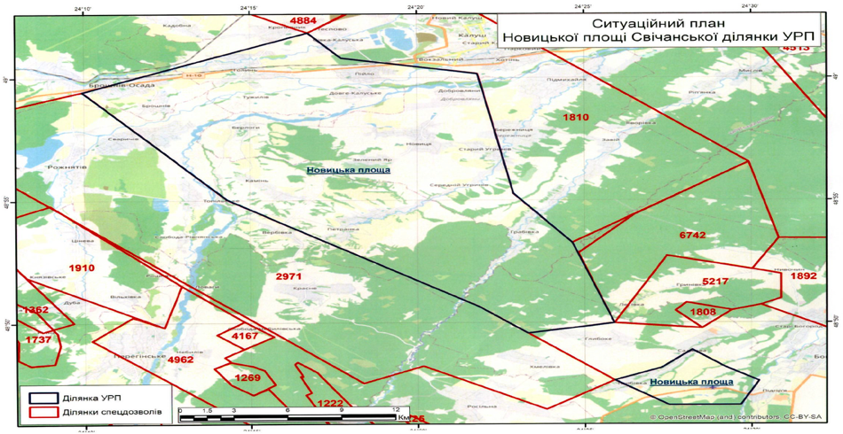

* 1. Ситуаційний план (Любижнянської площі)

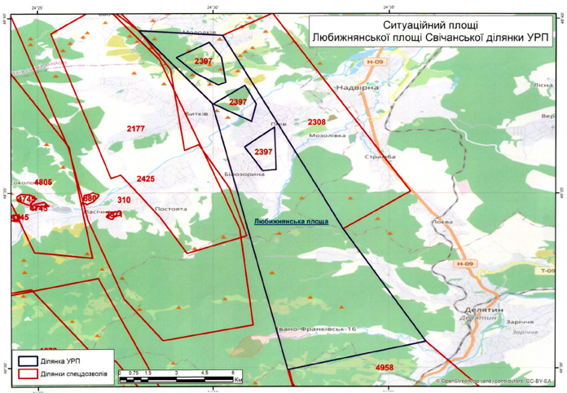

* 1. Ситуаційний план Орівської площі

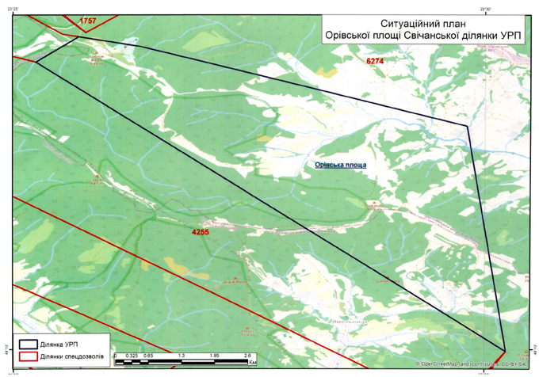

* 1. Ситуаційний план Свічанської площі

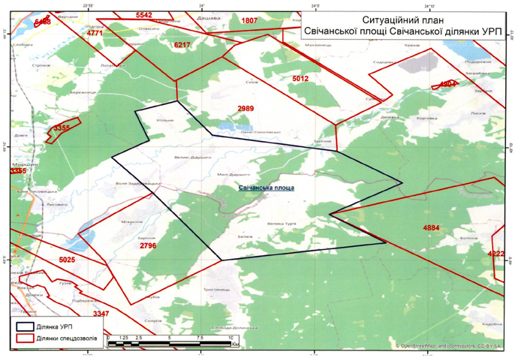

* 1. Ситуаційний план Болонівської площі

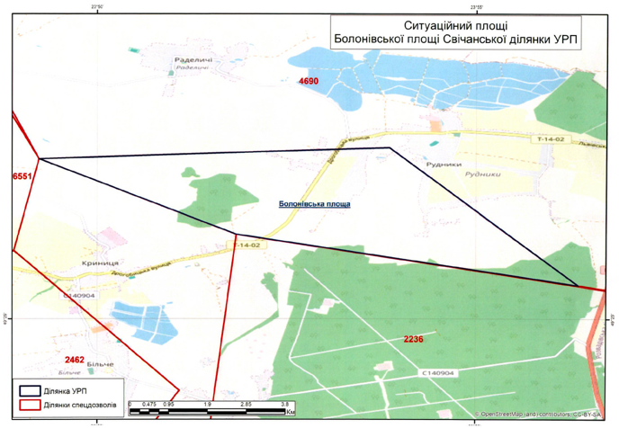

* 1. Ситуаційний план Верхньодністровської площі

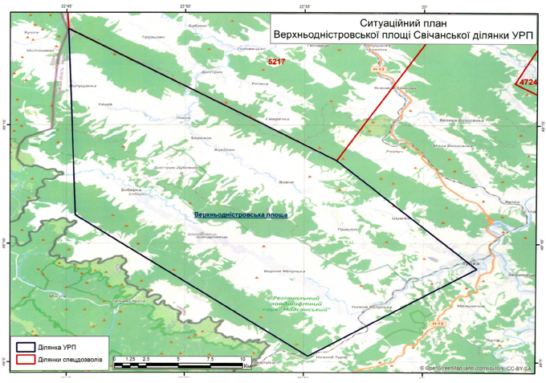

* 1. Ситуаційний план Путильської площі

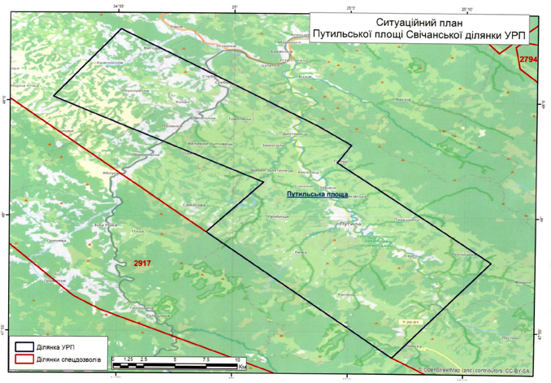

1. Опис геологічної інформації:
   1. Геологічна інформація може бути отримана у користування або придбана відповідно до Порядку розпорядження геологічною інформацією, затвердженого постановою Кабінету Міністрів України від 07.11.2018 року № 939 «Питання розпорядження геологічною інформацією». У випадку виникнення питань щодо отримання / придбання геологічної інформації для підготовки заяви на участь у конкурсі та відповідних пропозиції потенційний учасник може звернутись до ДНВП “Геоінформ України”, адреса: м. Київ, 03057, вул. Антона Цедіка, 16, телефон (044)456-60-01.
   2. Перелік геологічної інформації, яка може бути надана ДНВП “Геоінформ України” при виконанні Угоди про розподіл продукції по ділянці Свічанська (матеріали зберігаються за адресою: м. Київ, 03057, вул. Антона Цедіка,16)

| № звіту | Автор | Назва звіту | Рік  видання | Склад | Відомості про скасування грифу |
| --- | --- | --- | --- | --- | --- |
| 27019 | Цок Д.В. | Подсчет запасов нефти, газа и конденсата Битков-Бабченского месторождения.  (Надворнянский р-н, Ивано-Франковская обл.), (по состоянию на 01.01.1966 г.) | 1966 | 11 Кн. | Не таємно |
| 22590 | Новосилецкий Р.Н. | Звіт «Подсчет запасов газа в газоконденсатной залежи Битковского  месторождения. Ивано-Франковская обл.» | 1962 | кн.2-дод.текст.,  кн.4-протокол | Не таємно  Не таємно |
| 32474 | Петухов С.В. | Оперативный анализ разведочных работ и баланса запасов нефти и газа по месторождениям Украинской ССР, разрабатываемым и разведываемым обьединением "Укрнефть".(Западные обл. УССР и ДДВ) | 1971 | 1 Кн. | Не таємно |
| 32638 | Сокол В.Г. | «Отчет о сейсмических исследованиях МОВ-РНП, проведенных Выжницкой сейсморазведочной партией 53/70 в Покутско-Буковинских Карпатах на площади Косов - Выжница - Берегомет - Шепот – Путила, автор Сокол В.Г.», | 1971 | 4 Кн. | Не таємно |
| 33031 | Гривнак С.И. | Обработка геологических материалов по разведочным площадям и обоснование  плана поисково-разведочных работ по объединению "Укрнефть" в западных  областях УССР на 1972 год. (Западные области УССР), автор Гривнак С.И. | 1971 | 2 Кн. | Не таємно |
| 33765 | Сокол В.Г. | Отчет о сейсмических исследованиях МОВ-РНП, проведенных Путильской  сейсморазведочной партией 53/71 в Покутско-Буковинских Карпатах на площади Косов-Вижница-Путила-Селятин-Шепот», автор Сокол В.Г | 1972 | 4 Кн. | Не таємно |
| 51935 | Чайка М.М. | Изучение новых месторождений нефти и газа в Предкарпатском прогибе на территории деятельности ПО Укрнефть с целью подготовки исходных данных для подсчета запасов, 1988-89 гг., автор Чайка М.М. | 1989 | 2 Кн. | Не таємно |
| 47264 | Завгородняя Г.И. | Звіт «Отчет о сейсмических исследованиях МОВ многократными схемами  наблюдений с применением продольно-непродольного профилирования в  пределах юго-восточной части Предкарпатского прогиба на Березовской площади  (партия 54/83, 1983-84 г.г.) | 1984 | Кн. 1 – текст  Кн. 2 – додатки графічні  Кн. 3 – каталог корд.  Кн. 4– додатки графічні | Не таємно  Не таємно  Не таємно  Не таємно |
| 48279 | Завгородняя Г.И. | Звіт «Поиски и подготовка к глубокому бурению перспективных в  нефтегазоносном отношении объектов в палеогеновых (Бориславско-Покутская  зона) и баденских (Бильче-Волицкая зона) отложениях.» | 1985 | Кн. 1 – текст  Кн. 2 – додатки графічні  Кн. 3 – каталог корд.  Кн. 4– додатки графічні | Не таємно  Не таємно  Не таємно  Не таємно |
| 51640 | Шеремета П.М. | Звіт «Виявлення і підготовка нафтогазоперспективних обʼєктів в Більче-  Волицькій зоні Передкарпатського прогину. Звіт про сейсморозвідувальні роботи  МСГТ на Дихтинецькій площі, виконані партією 53/88 в 1988-1989 рр» | 1989 | Кн. 1 – текст  Кн. 2, 4 – додатки графічні  Кн. 3 – каталог корд. | Не таємно  Не таємно  Не таємно  Не таємно |
| 53849 | Шеремета П.М. | Звіт «Звіт про результати сейсморозвідувальних робіт на Кадобнянсько-Шурдинській площі, виконаних с/п №53/91; 54/91; 56/91 в 1991-1992 рр. Розшуки  та підготовка нафтогазоперспективних обʼєктів в південно-східній частині  Передкарпатського прогину.» | 1992 | Кн. 1 – текст  Кн. 5 – каталог координат | Не таємно  Не таємноґ |
| 54533 | Тиндюк О.В. | Звіт «Звіт про результати сейсморозвдувальних робіт МСГТ в Більче-  Волицькій, Скибовій і Сілезькій зонах (Лютинська, Лісівська, Гуцулівська,  Соколинська, Козаківська, Максимецька, Жорнавська i Гринявська ділянки, партії  52/92, 53/92, 54/92, 57/92, 1992-1993 pp.).» | 1993 | Кн. 1 – текст  Кн. 2, 3, 5 – додатки графічні  Кн. 4 – каталог корд. | Не таємно  Не таємно  Не таємно  Не таємно |
| 55855 | Борсук В.А. | Звіт «Звіт про результати сейсморозвідувальних робіт на Добрянсько-  Чернівецько-Кіблярській площі Карпатського регіону, виконаних в 1993-1995 рр.  (Партії 51/93, 52/93, 53/93, 54/93, 56/93, 57/93, 59/93, 60/93).» | 1995 | Кн. 1 – текст  Кн. 2, 3, 5 – додатки графічні  Кн. 4 – каталог корд. | Не таємно  Не таємно  Не таємно  Не таємно |
| 55953 | Бойко Г.Ю. | Звіт «Будова нафтогазових покладів та критерії їх прогнозування в Бориславському нафтопромисловому районі.» | 1996 | Кн. 1 – текст | Не таємно  Не таємно  Не таємно  Не таємно |
| 56336 | Попович П.Н. | Звіт «Пересчет запасов нефти Пневского месторождения. Надворнянский  район Ивано-Франковской обл. 1986-87 г.г.» | 1996 | Кн. 1, 3 – текст  Кн. 4 - протокол | Не таємно  Не таємно  Не таємно  Не таємно |

1. Копія оголошення про проведення конкурсу

Оголошення опубліковано у газеті «Урядовий курєр» від 4 вересня 2025 року № 181.

